Примечание: Чтобы получить необходимые инструкции Переходите по ссылкам и сканируйте QR.
Что такое Choco? | Choco Smart Restaurant| SR – объединяет в себе продукты для автоматизации работы ресторанов, кафе и кофеен. Мы предлагаем функционал для увеличения среднего чека,  возвратности и частоты гостей.
Основные правила | - .Наш функционал не внешняя программа, а рабочая часть сотрудников: официантов, кассиров и менеджеров/админов.  - Информация в данном файле повысит дисциплину и знания о продукте:  - сотрудник обязан знать как работать с QR меню и заказами;  - сотрудник обязан знать что делать в случае ошибок, не попаданий заказов в кассу;  - сотрудник обязан ежедневно сверять отчёты и в случае расхождений сразу решать вопросы.  - Когда информация о продукте встроена в должностные инструкции сотрудник получает:  - регламент;  - обучающие материалы;  - чек лист;  - тест по системе.  - Обязанности при работе с QR-меню и QR оплатой:  - проверка входящих заказов через QR меню;  - правильное принятие/отмена/возврат;  - контроль времени готовки/переключение статусов заказа;  - отчеты/сверка/расхождения.

Инструменты и как ими пользоваться
Заказ без официанта. Техническое название - Express. | https://youtube.com/shorts/fr1drHBmfJc?si=bJStMqoF_4UOQDnu  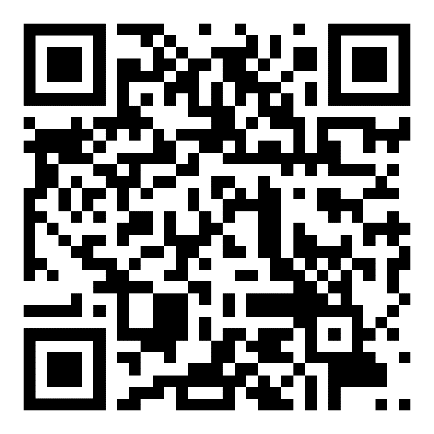

Личный кабинет партнера.

Вход в личный кабинет партнера осуществляется через приложение “Choco Бизнес”

Что можно делать в личном кабинете?
- Посмотреть историю платежей;
- Найти заказы, которые не попали в кассу
- Делать возврат;
- Смотреть отчеты, детализацию платежей, делать сверку;
- Смотреть отзывы и оценки от посетителей .

Для того, чтобы пользоваться приложением необходимо скачать его в AppStore или Google play

(ОБЯЗАТЕЛЬНО ДЛЯ СКАЧИВАНИЯ НА КАССУ И ВЫДАЧА ДОСТУПА ПО НОМЕРУ ТЕЛЕФОНА)

- Скачать по ссылке: https://onelink.to/g9u6vz или отсканируйте QR

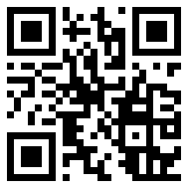

- Для входа с WEB версии необходимо перейти на сайт : https://rahmet.biz/
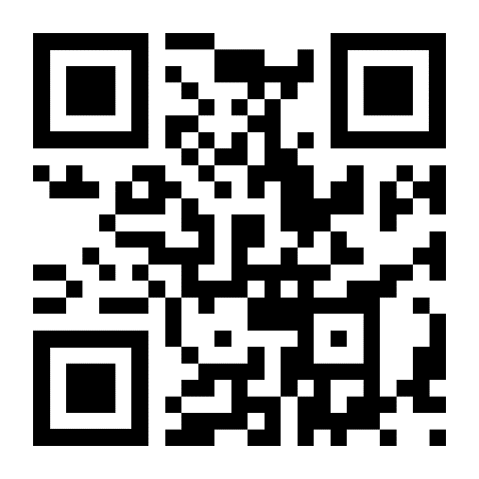

- После загрузки обратитесь по номеру: +7 708 292 5746 , мы откроем доступ для дальнейшей работы. (если вы получили инструкции, то доступ вам могут дать управляющий/администратор)
После того, как мы откроем доступ введите свой номер в приложение на страницу сайта , Вам придет SMS с 4-значным код.

Должность: Официант

Обязанности:
1. Принимать заказы через QR‑меню
2. Проверять поступление заказа в Choco бизнес и по возможности на кассе
3. Контролировать, что заказ отмечен корректно (время, количество, способ выдачи, состав).

Где проверять заказы, их детализацию, комментарии от гостей, номера столов?  Меню- Касса - Предзаказ  Выберите терминал ( услуга по которой пришел заказ)..  Если у вас подключены такие услуги как: Заказ без официанта, то терминал будет называться Express.  После перехода в терминал, все заказы будут в разделах в зависимости от их статуса: Новый/ Готовится/ Готов/ Завершен. Найдите необходимый заказ, проверьте детали заказа: Столик, блюда. | https://youtu.be/dioGgXaclA4  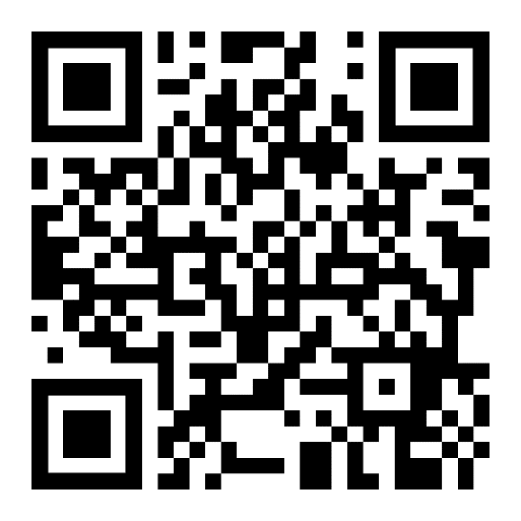

Должность: Кассир
Обязанности:
1. Принимать заказы вручную в случае непопадания заказа в кассу
2. Проводить возвраты / корректировки в Choco бизнес и в кассовой системе (при необходимости).
3. Закрывать смену: сверять отчёты в кассовой системе и Choco бизнес.
4. Информировать менеджера о проблемах с QR, заказами.
- Что делать если заказ пришел через Choco, но на кассе чек не вышел?  Примите заказы вручную. Зайдите в Меню- Касса - Предзаказ.  Выберите терминал ( услуга по которой пришел заказ).  Если у вас подключены такие услуги как: Заказ без официанта, то терминал будет называться Express.  После перехода в терминал, не принятый заказ будет в разделе новые, кликните на него и вручную пробейте заказ на кассе. Проставьте статусы в кассовой системе и завершите заказ. | https://youtu.be/dioGgXaclA4  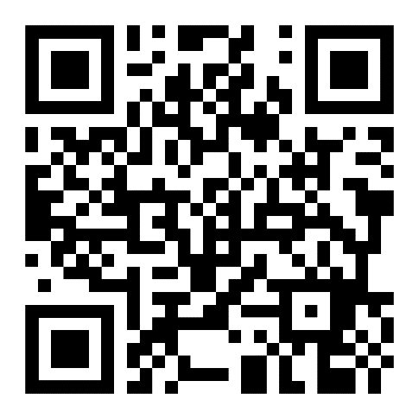
- Как сделать возврат денежных средств ?  Меню - Касса - История платежей - Найти нужный заказ -Клик на нужную транзакцию - Сделать возврат в нижней части описания заказа- - Нажать на “+” той позиции , которую нужно вернуть. Пропишите причину возврата. ВАЖНО: Сумма автоматически будет применена с учетом обслуживания - Сделать возврат.  ВНИМАНИЕ! Если вы осуществите возврат в Choco Бизнес , Вам также необходимо ОБЯЗАТЕЛЬНО сделать возврат в вашей кассовой системе! | https://youtu.be/2BngbaL1Edg  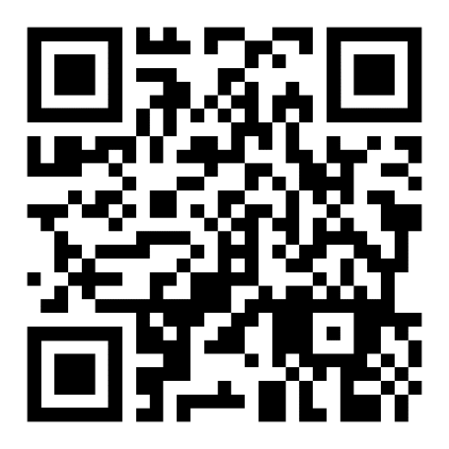
- Как сделать сверку отчетов и закрыть кассу без расхождений?  Нажмите на Меню на панели управления в нижней части экрана- Отчеты - Проверьте сумму заказов( Если у вас есть программа лояльности, скидки и пользователи оплачивали часть заказов бонусами, скидками, то Вам нужно воспользоваться данной формулой (сумма заказов + списано бонусов)- сумма скидок = сумма выходящая в кассе. | https://youtu.be/BBvUv3RihIc  